接駁車時刻表1(壘球場地接駁)
第一天 |  | 第二天 |  | 第一天 |  | 第二天
火車站 | 壘球場 | 火車站 | 壘球場 | 彰師 | 壘球場 | 彰師 | 壘球場
06:00 |  | 06:00 |  | 09:00 | 09:30 | 09:00 | 09:30
07:00 |  | 07:00 |  | 10:00 | 10:30 | 10:00 | 10:30
08:00 |  | 08:00 |  | 11:00 | 11:30 | 11:00 | 11:30
09:00 |  | 09:00 |  | 12:00 | 13:00 | 12:00 | 13:00
10:00 | 10:30 | 10:00 | 10:30 | 13:30 | 14:00 | 13:30 | 14:00
11:00 | 11:30 | 11:00 | 11:30 | 14:30 | 15:00 | 14:30 | 15:00
12:00 | 13:00 | 12:00 | 13:00 | 15:30 | 16:00
13:30 | 14:00 | 13:30 | 14:00 | 16:30 | 17:00
14:30 | 15:00 |  | 15:00 | 17:30 | 18:00
15:30 | 16:00 |  | 16:00
 | 17:00
 | 18:00
 | 19:00
備註：火車站往返壘球比賽場地為大型遊覽車(校車)。
壘球比賽場地往返進德校區(主要比賽場地)為小型遊覽車(校車)。
壘球場路線圖：
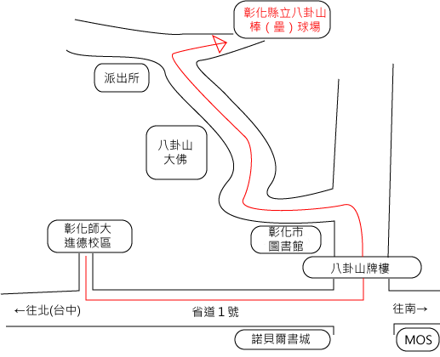
註：接駁車為每趟每人10元
接駁車時刻表2(彰師—火車站接駁)
第一天 上午 |  | 第一天 下午 |  | 第二天 上午 |  | 第二天 下午
火車站 | 進德 | 火車站 | 進德 | 火車站 | 進德 | 火車站 | 進德
06:30 |  | 13:30 | 14:00 | 06:30 |  | 13:30 | 14:00
07:00 |  | 14:30 | 15:00 | 07:00 |  | 14:30 | 15:00
07:30 |  | 15:30 | 16:00 | 07:30 |  | 15:30 | 16:00
08:00 |  | 16:30 | 17:00 | 08:00 |  |  | 16:30
08:30 |  | 17:30 | 18:00 | 08:30 |  |  | 17:00
09:00 | 09:30 |  | 19:00 | 09:00 | 09:30 |  | 18:00
10:00 | 10:30 |  | 19:30 | 10:00 | 10:30 |  | 19:00
11:00 | 11:30 |  | 20:00 | 11:00 | 11:30
12:00 | 13:00 |  | 21:00 | 12:00 | 13:00
 |  |  | 22:00
備註：火車站往返進德校區(主要比賽場地)為大型遊覽車。

接駁車火車站上車地點：

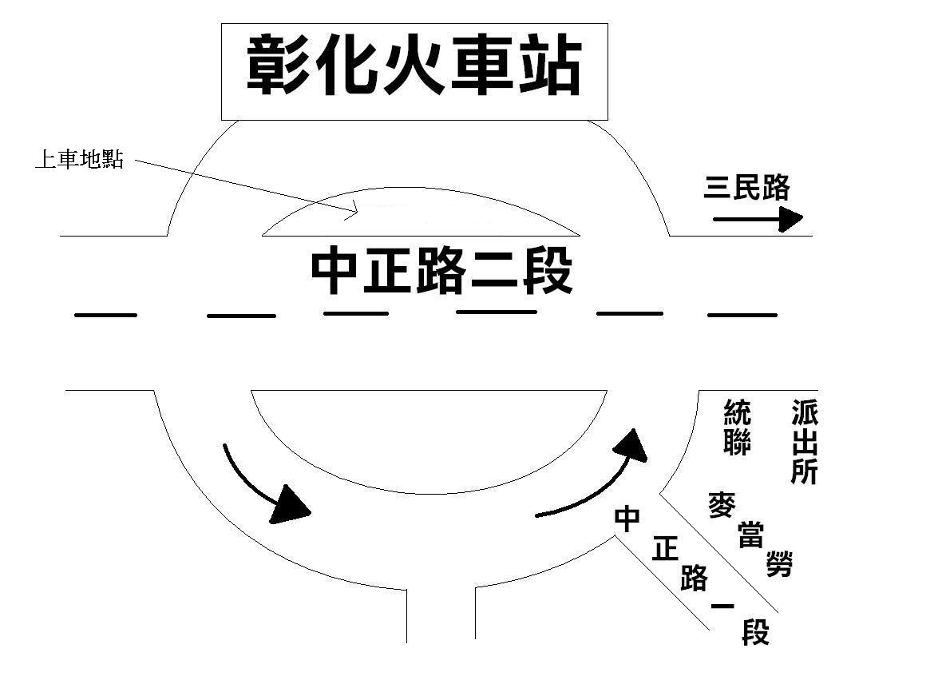
註：接駁車為每趟每人10元

